Nama : Aura Bilgenia Rachman
NIM : 264107020133

Kelas : TI-1C

Tugas (1)
- Rina membeli sebuah laptop dengan harga Rp. x secara kredit. Ia membayar uang muka sebesar Rp. y. Sisa harga laptop akan dicicil selama z bulan. Setiap bulan dikenakan bunga tetap
sebesar 2% dari sisa harga setelah uang muka. Berapakah jumlah cicilan yang harus dibayar Rina setiap bulan?
  - Buatlah algoritma flowchart dari studi kasus tersebut!
  - Buatlah algoritma pseudocode dari studi kasus tersebut!
a.
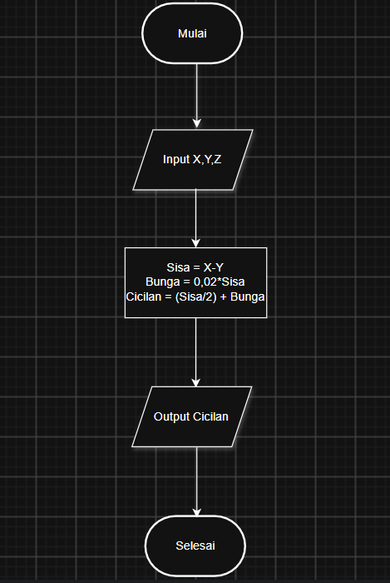

b.
Algoritma Hitung_Biaya_Cetak Deklarasi:
x : Integer total : Real
Algoritma:
Input(x)
total <- (x * 500) + 5000
Output("Total biaya yang harus dibayar: ", total)

Tugas (2)
- Seorang mahasiswa mencetak sebanyak x lembar dokumen. Biaya cetak adalah Rp500 per lembar. Ia juga harus membayar biaya penjilidan sebesar Rp5.000. Berapakah total biaya yang harus dibayar mahasiswa tersebut?
  - Buatlah algoritma flowchart dari studi kasus tersebut!
  - Buatlah algoritma pseudocode dari studi kasus tersebut! a.
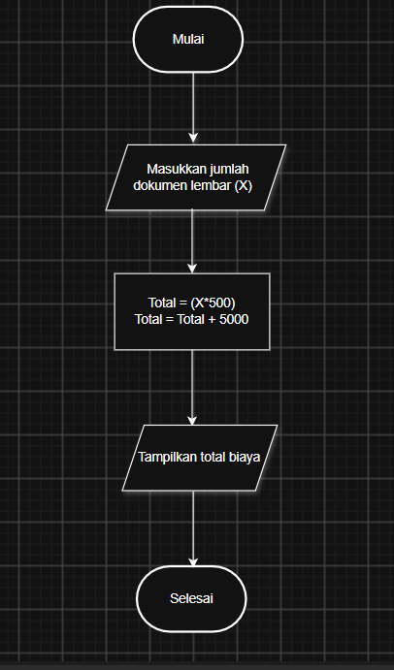

b.
Algoritma Hitung_Biaya_Cetak_Dokumen DEKLARASI:
x : Integer total : Real ALGORITMA:
Input(x)
total <- (x * 500) + 5000
Output("Total biaya yang harus dibayar: Rp", total)

